Ngày 9/3/2023 Trường THCS Tứ Hiệp đã tham gia Ngày hội STEM - trải nghiệm “Khơi nguồn sáng tạo” năm học 2022 – 2023 của phòng giáo dục đào tạo huyện Thanh Trì được tổ chức tại trường THCS Thanh Liệt. Ngày hội có sự tham dự của 17 trường THCS trong huyện Thanh Trì. Đến với ngày hội STEM năm học 2022-2023, trường THCS Tứ Hiệp mang đến một sắc màu mới lạ, học sinh được tham quan, học tập, trải nghiệm vô cùng bổ ích. Các sản phẩm gồm các đề tài thuộc lĩnh vực phong phú như: Vật lý, Sinh học, Công nghệ, Hóa học, Tin học và Toán học, Văn học....
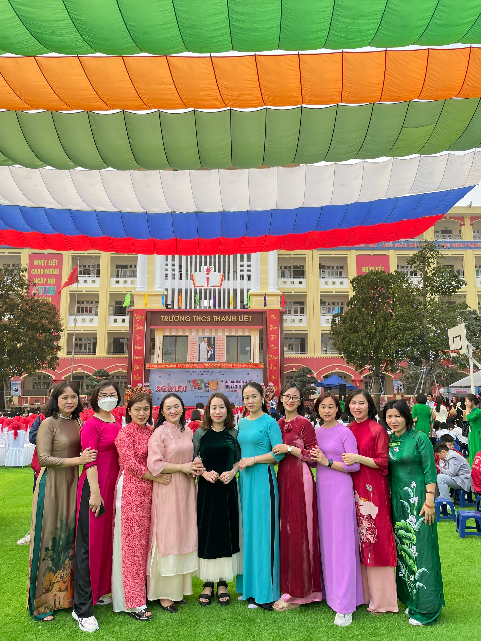
Tham gia Ngày hội, các em học sinh trường THCS Tứ Hiệp được khám phá, thể hiện nhiều ý tưởng sáng tạo có tính ứng dụng cao, gần gũi với cuộc sống bằng những vật liệu tái chế, như: rác thải hữu cơ, túi nilon, vỏ chai nhựa. Các dự án đã tạo ra các sản phẩm tương đối đa dạng, nhiều đề tài được nghiên cứu công phu và thực nghiệm trong cuộc sống, sinh hoạt, sản xuất tại địa phương.
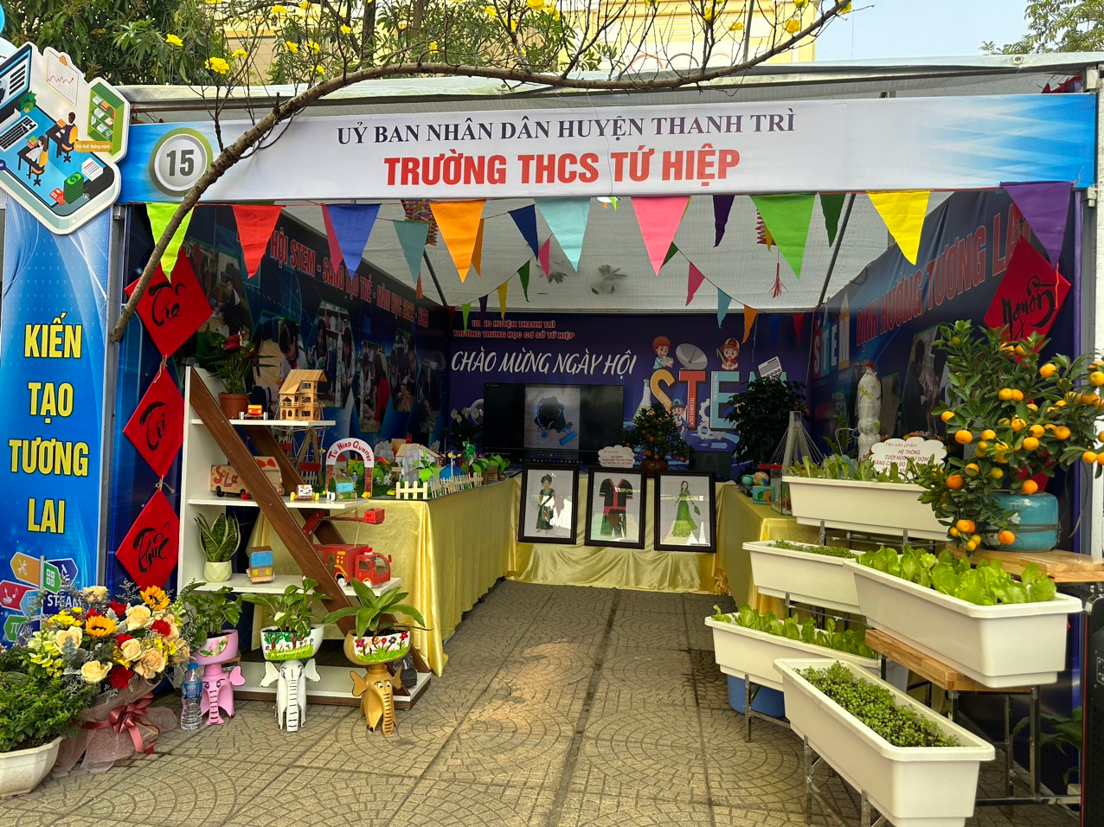
(gian hàng trình bày sản phẩm stem)
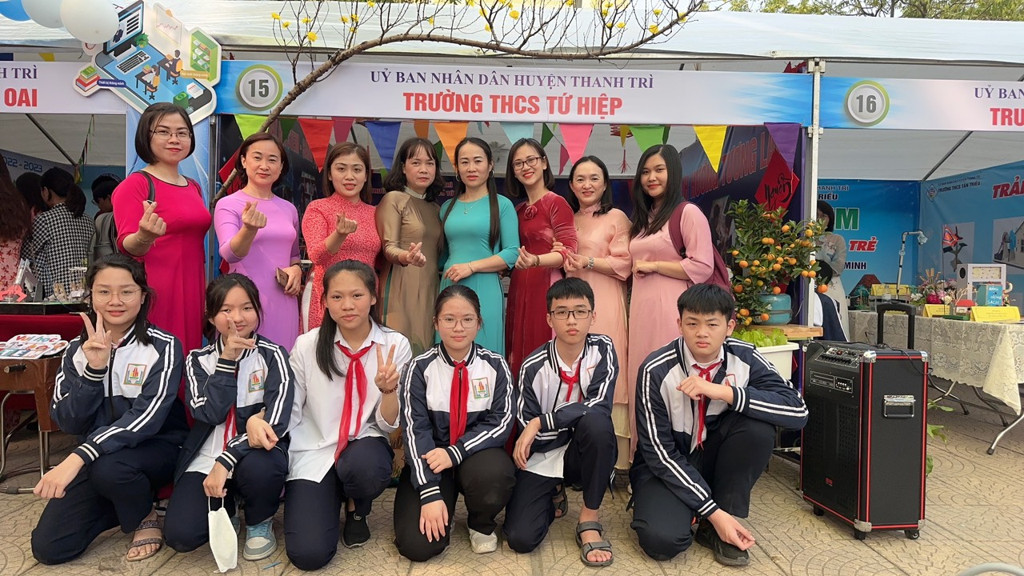
( Các cô giáo và các em học sinh)
MỘT SỐ SẢN PHẨM STEM CỦA TRƯỜNG THCS TƯ HIỆP
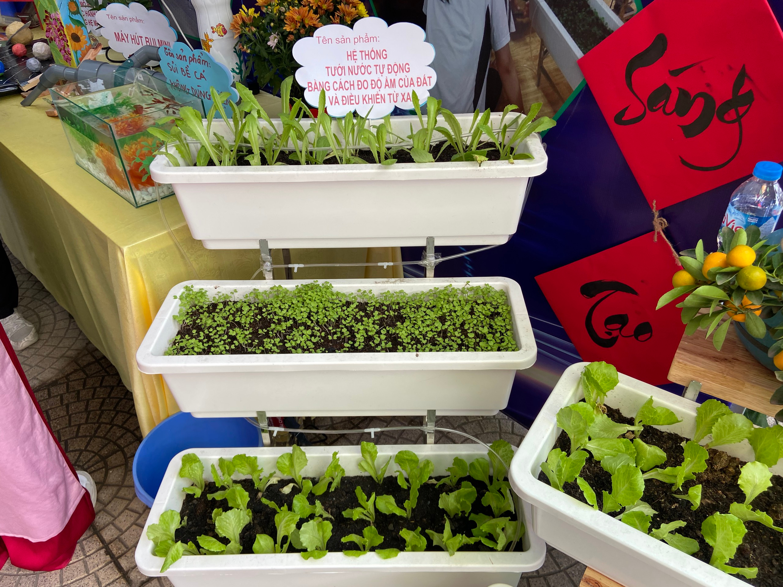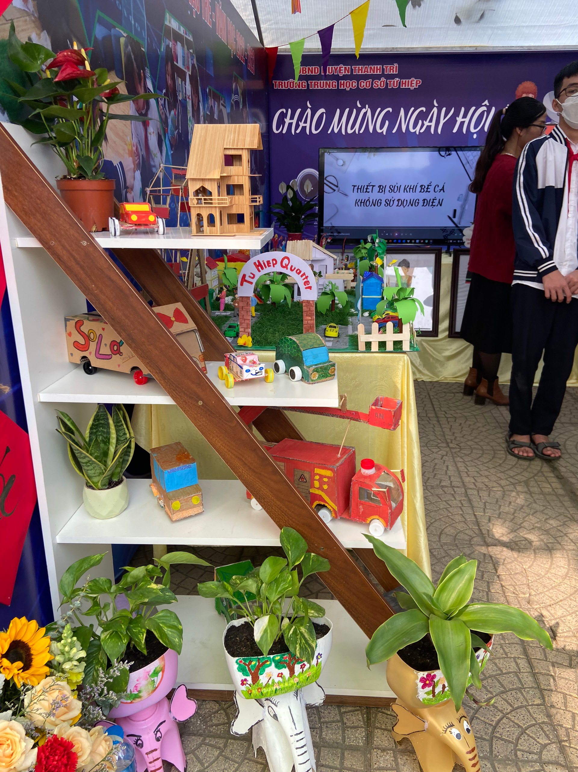
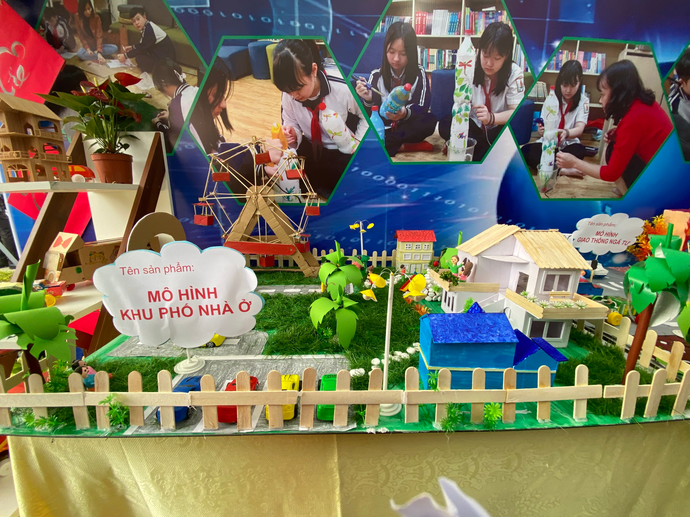
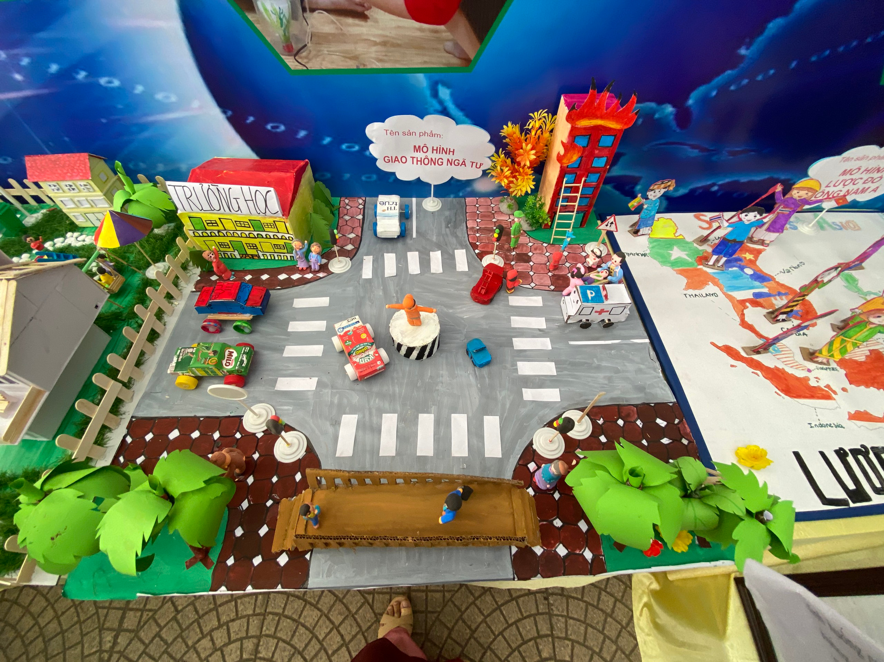
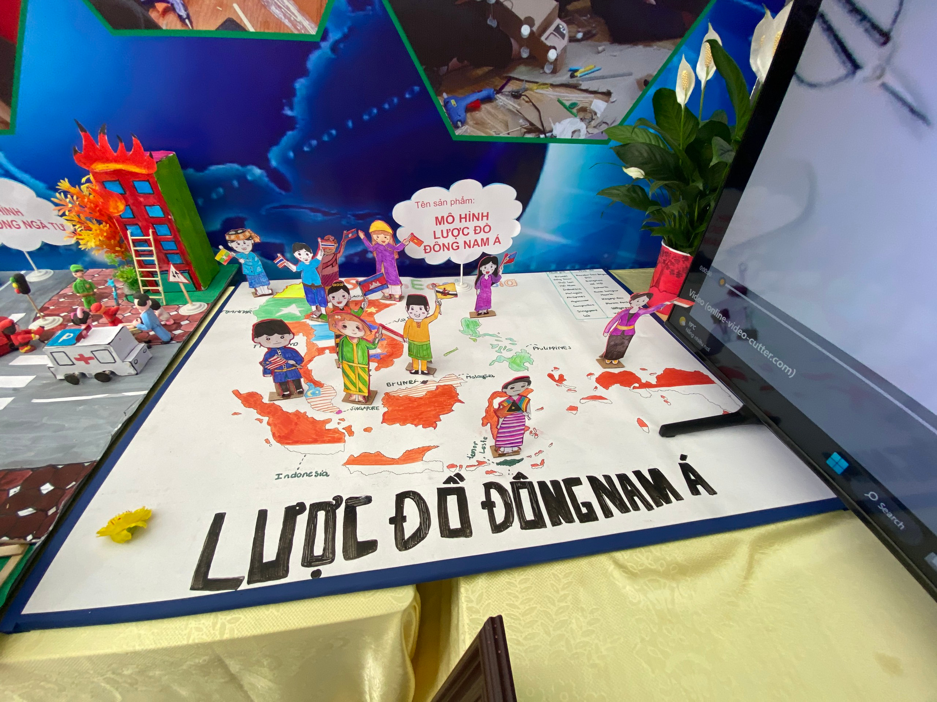
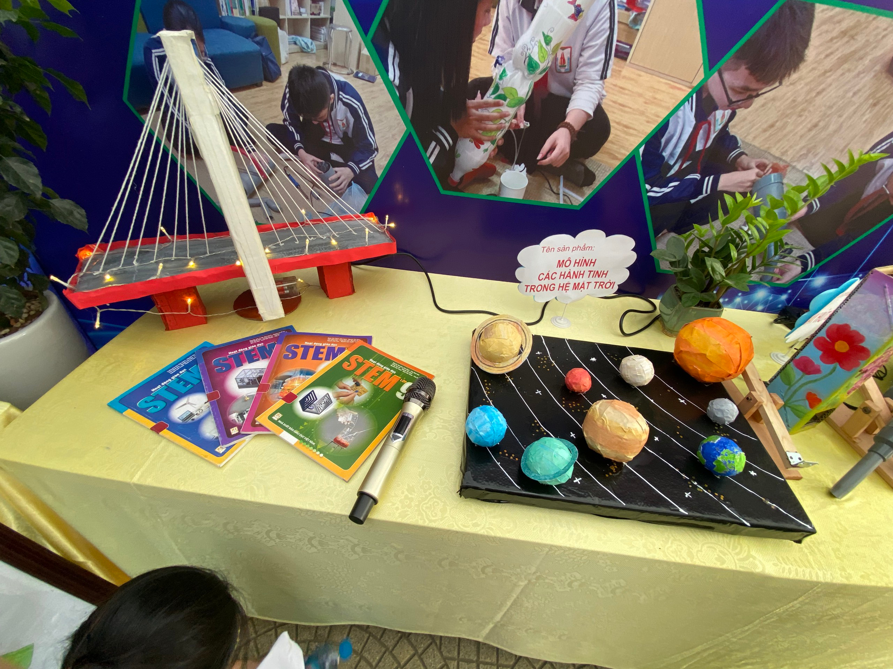
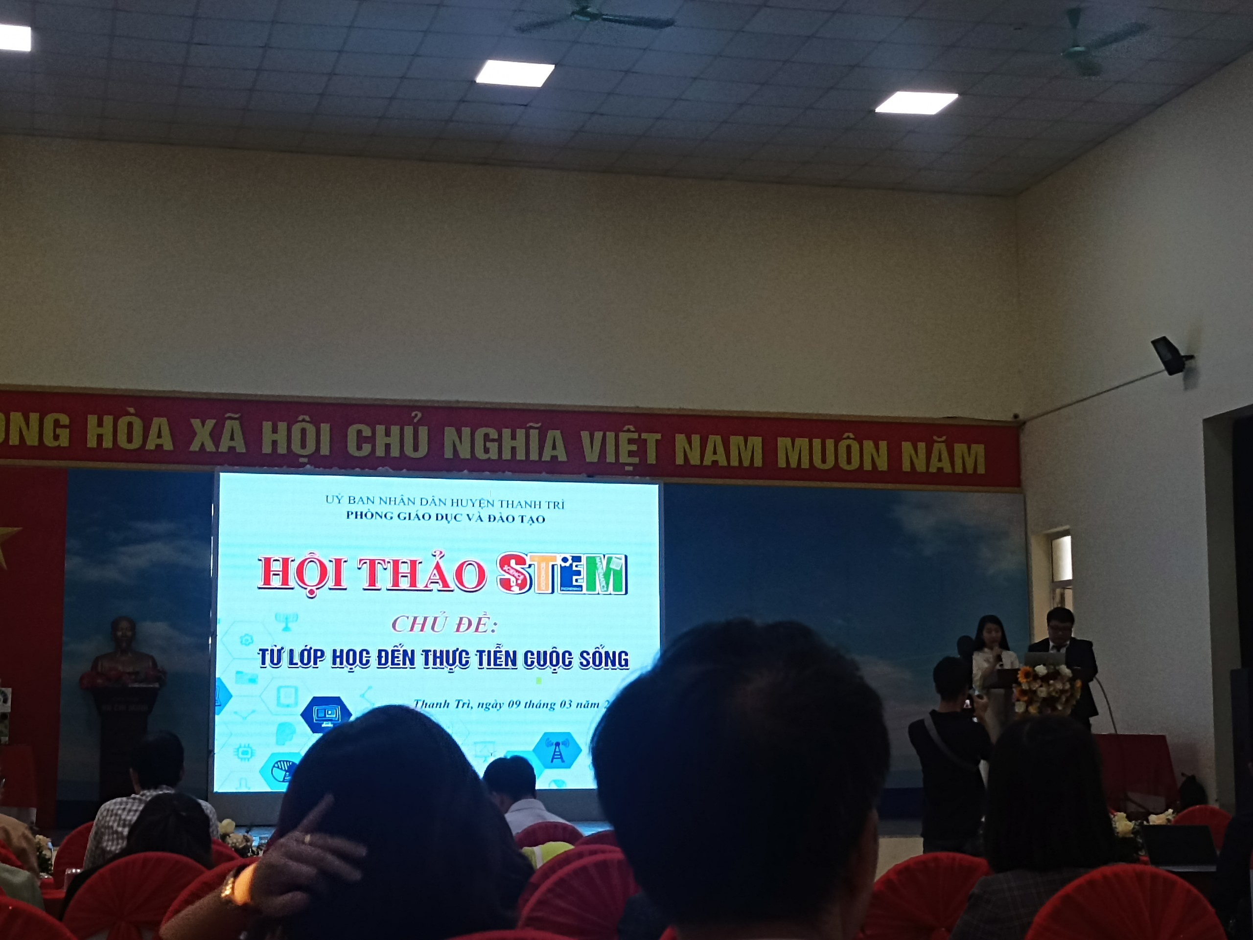
Kết thúc ngày hội, trường THCS vui mừng nhận được kết quả vô cùng phẩn khởi:
- Giải nhì hoạt động trưng bày gian hàng
- 01 sản phẩm giải nhất
- 02 sản phẩm giải nhì
- 01 sản phẩm giải ba
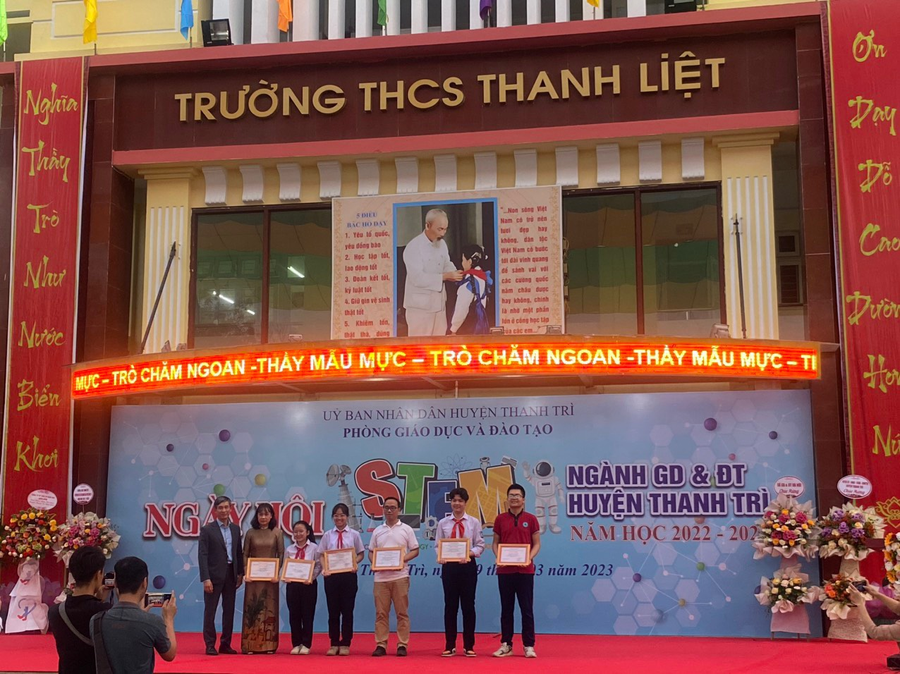
Ngày hội STEM được tổ chức nhằm tạo sân chơi khoa học, bổ ích, lý thú, khơi dậy niềm đam mê sáng tạo khoa học công nghệ trong học sinh, là nền tảng cho những ý tưởng sáng tạo trong tương lai. Chúc mừng thành tích nhà trường trong Ngày hội STEM cấp huyện năm học 2022-2023. Cảm ơn các thầy cô giáo, các em học sinh đã đã dành tất cả đam mê, nhiệt huyết, trí tuệ, sự sáng tạo của mình để tạo nên thành công trong ngày hội STEM.

